**BÀI TẬP LẬP TRÌNH MẠNG TUẦN 1**

**Nhóm : THH Lớp : 15i2**

**Tên:** Huỳnh Hoàng

**Email:** [hoanghuynh866@gmail.com](mailto:hoanghuynh866@gmail.com)

**Tên:** Văn Thị Tú Trân

**Email:** [tutran.1604@gmail.com](mailto:tutran.1604@gmail.com)

**Tên:** Phạm Văn Hiếu

**Email:** [hieuvanpham2097@gmail.com](mailto:hieuvanpham2097@gmail.com)

**I.Skype:**

Là 1 phần mềm chat, nhắn tin, gọi điện miễn phí trên máy tính, laptop cũng như điện thoại, bạn có thể hình dung nó gần như yahoo. Nhưng những chức năng trên skype thì tuyệt vời hơn rất nhiều.

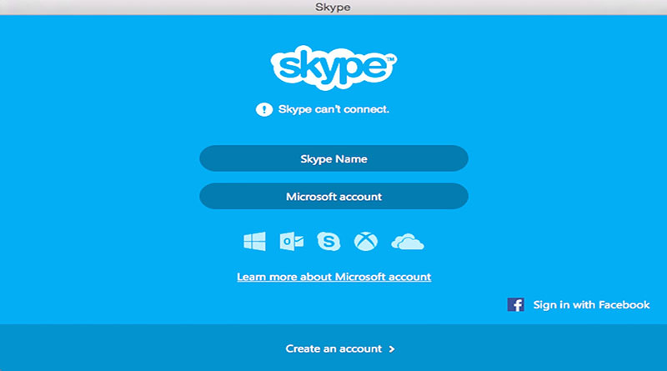

**1.Giao diện:**

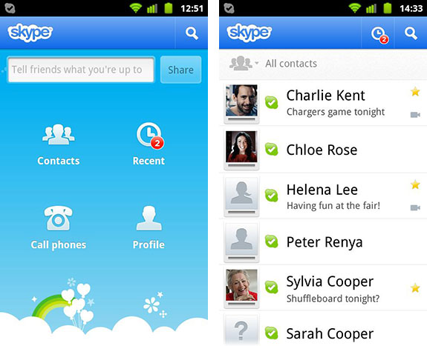

**2.Chức năng:**

a.Gửi tin nhắn

Cho phép chúng ta có thể gửi thông điệp cần gửi đến người nhận từ đó tạo ra giao diện nhắn tin. Bên cạnh đó, skype còn cung cấp tính năng cho phép chúng ta sửa lại nội dung, thậm chí xóa cả nội dung đó.



**b.Gọi video miễn phí**

**Gọi video trên skype là 1 trong các tính năng hữu ích nhất của**[Skype](http://taimienphi.vn/download-skype-10)**. Bằng cách gọi video Skype từ máy tính tới điện thoại hoặc từ điện thoại tới máy tính và lại miễn phí sẽ giúp bạn kết nối và chat với người thân ở xa nhau mà không tốn một chi phí nào.**

**-Bước 1: Đăng nhập tài khoản và tìm kiếm người muốn gọi**



**-Bước 2: Ấn vào biểu tượng camera để gọi video hoặc biểu tượng điện thoại để gọi thông thường**

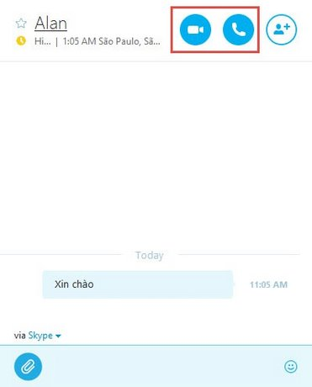

**-Bước 3: Nghe, trò chuyện và kết thúc cuộc gọi**



**c.Truy cập Facebook dễ dàng**

Mạng xã hội lớn nhất hành tinh Facebook cũng đã được tích hợp trong Skype. Bạn có thể xem thông tin cập nhật từ bạn bè, người thân ngay trong Skype mà không cần vào trình duyệt.   
Skype sẽ giúp bạn cập nhật tin tức trền Facebook đơn giản hơn rất nhiều. Để sử dụng, bạn vào mục Facebook, sau đó bấm Kết nối Facebook.

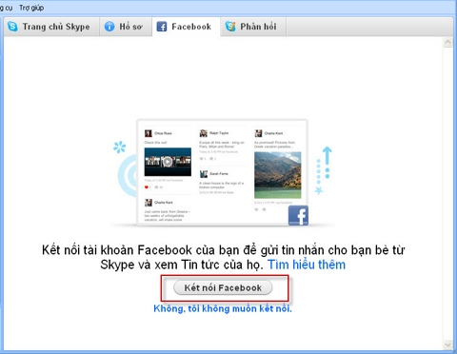

**d.Gửi file với chất lượng ổn định**

Đây chính là cũng là một ưu điểm nổi bật của Skype. Để chuyển file có 2 cách: Bấm vào nút chia sẻ trền cửa sổ chat, hoặc kéo thả file cần chuyển vào khung trống đang chat.

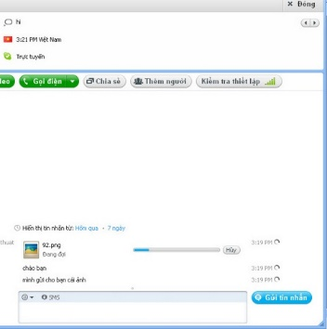

**e.Hội thảo trực tuyến**

Một tính năng thú vị nữa của Skype chính là chat voice theo nhóm. Cùng một lúc nhiều người có thể nói chuyện với nhau, rất phù hợp nếu bạn muốn tổ chức một cuộc họp trực tuyến và mọi người không cần phải gặp mặt trực tiếp.   
Chỉ cần bấm vào mục thêm người, sau đó đánh dấu vào những người cần bổ sung, bấm nút thêm để gọi*.*

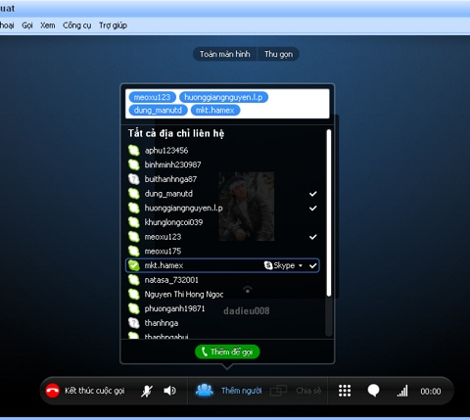

**II.Zalo:**

Zalo là 1 phần mềm cho cho phép chát, nhắn tin, gọi điện miễn phí. Nó còn là 1 mạng xã hội thân thiện với người dùng Việt Nam, đặc biệt là giới trẻ. Lần đầu tiên, người Việt đã phát triển được 1 mạng xã hội có người dùng rộng rãi, phổ biến.



**1.Giao diện**

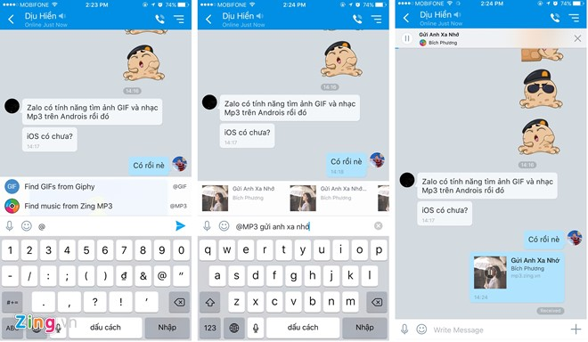

**2.Chức năng**

**a.Nhắn tin và gọi điện miễn phí**

-Để nhắn tin miễn phí các bạn vào danh bạ của Zalo của mình, chọn người bạn muốn nhắn tin và chạm vào danh bạ của người ấy sẽ hiện giao diện nhắn tin, tại đây bạn có thể trò chuyện kèm theo những biểu tượng thú vị và còn có thể gửi các file đến nhau…



-Trong giao diện tin nhắn, phía trên màn hình góc phải sẽ có biểu tượng điện thoại, bạn chỉ cần ấn vào là sẽ được gọi miễn phí ngay.



**b. Cách thêm bạn, kết bạn trên Zalo**

-Gợi ý thêm bạn trong zalo

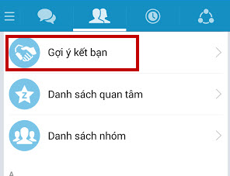

-Khi bạn muốn làm quen thêm bạn mới gần khu vực

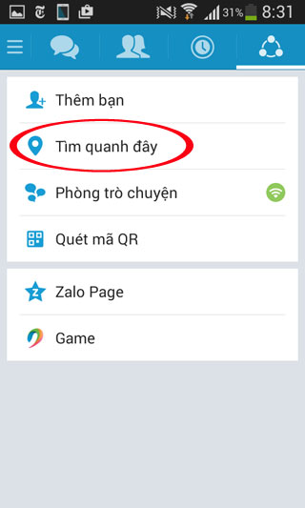

**c**.**Cho phép gửi địa chỉ của mình tới bạn bè.**

zalo sử dụng hệ thống định vị GPS, hệ thống định vị toàn cầu với độ chính xác tin cậy. Khi bạn ở 1 nơi nào đó mà bạn không biết, bạn có thể chọn mục gửi địa chỉ đến bạn bè nhờ giúp đỡ. Hệ thống sẽ tự động gửi chính xác địa chỉ của bạn, và các điểm xung quanh, giúp bạn xác định vị trí của mình.

**d.Các chức năng khác**

-Ngoài các biểu tượng cảm xúc có trong phần mềm chat, zalo còn có thể gửi tin nhắn bằng hình vẽ do bạn vẽ.

-Bên cạnh các chức năng giao tiếp thì zalo cũng hỗ trợ các trò chơi giải trí để thỏa mãn sự đam mê game của mình.

-Cũng giống như facebook hay nhiều mạng xã hội khác, trong zalo bạn có thể thiết lập được các page để phục vụ mục đích của chính mình.